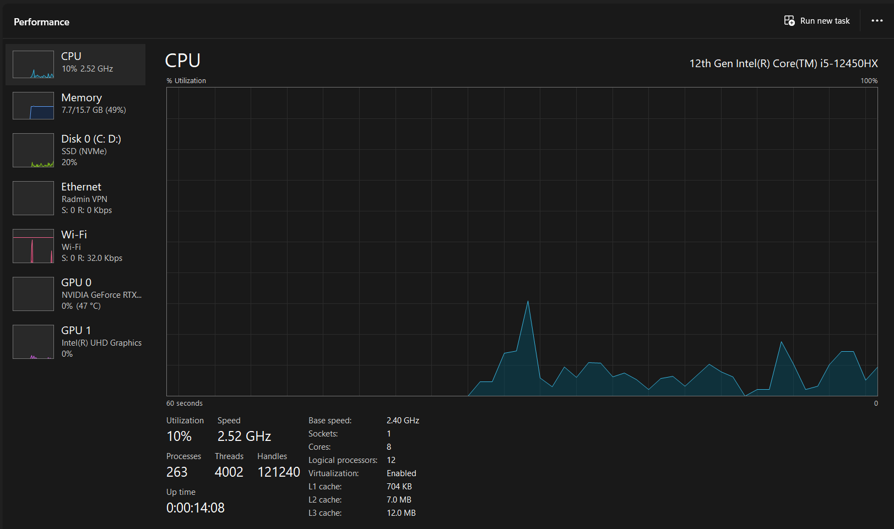

CPU: Intel® Core™ i5-12450HX là bộ vi xử lý di động hiệu năng cao thuộc dòng Alder Lake-HX, ra mắt năm 2022, với 8 nhân và 12 luồng, hỗ trợ cả DDR4 và DDR5, phù hợp cho laptop chơi game và làm việc nặng.

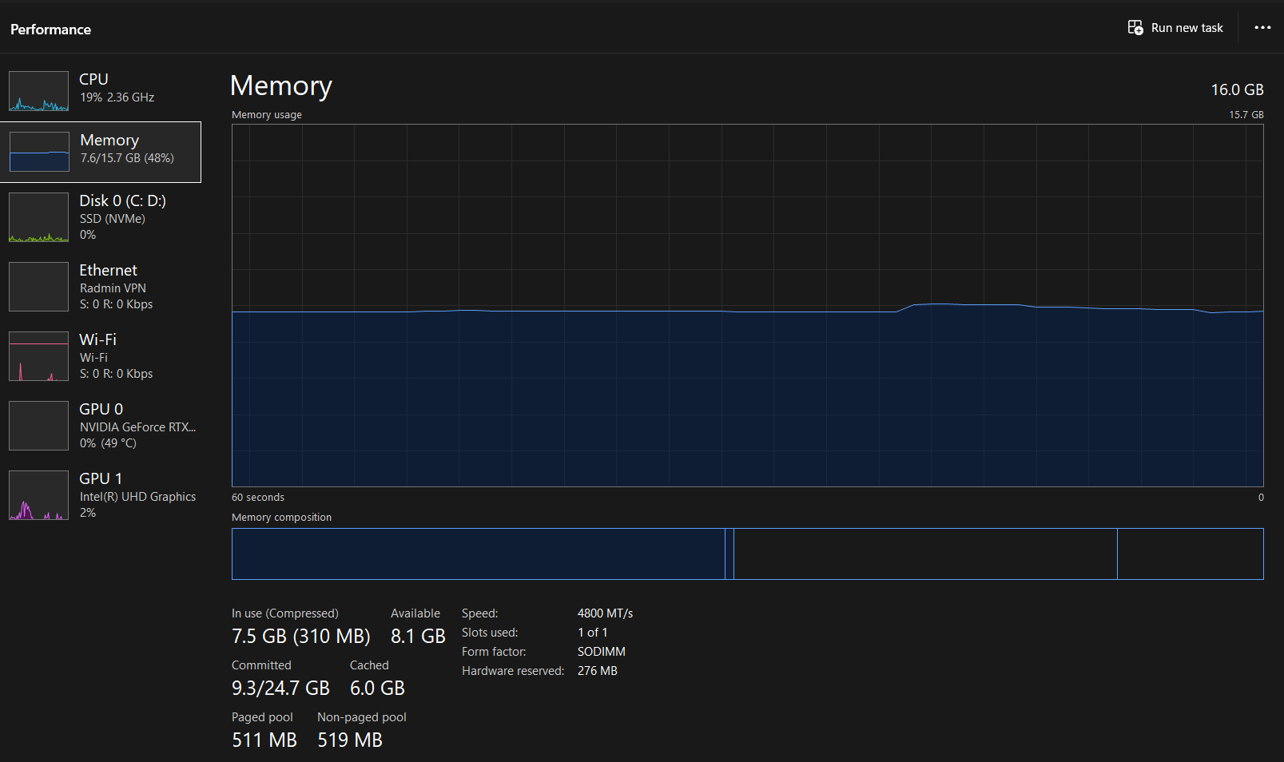

* **Dung lượng**: 16 GB
* **Đang sử dụng**: 8.1 GB
* **Tốc độ**: 2933 MHz
* **Loại**: DDR4 (dựa trên tốc độ và form SODIMM)
* **Slots dùng**: 1/1 (có 1 khe RAM, đang dùng hết)
* **Dạng RAM**: SODIMM (dành cho laptop)

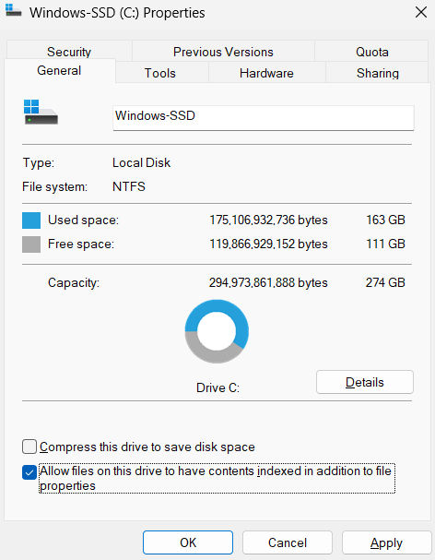

* Tổng dung lượng : 274GB
* Đã sử dụng : 163GB
* Loại ổ : SSD

**AI được sử dụng là Copilot**